**Trường Đại học Sư phạm Tp. HCM**

**Khoa Công nghệ thông tin**



🙦🙦🙦 🕮 🙤🙤🙤

**BÁO CÁO ĐỒ ÁN**

**MÔN HỌC NHẬP MÔN**

**CÔNG NGHỆ PHẦN MỀM**

**ĐỀ TÀI: QUẢN LÝ NHÀ SÁCH**

**Hồ Chí Minh, 2018**

**Trường Đại học Sư phạm Tp. HCM**

**Khoa Công nghệ thông tin**



🙦🙦🙦 🕮 🙤🙤🙤

**BÁO CÁO ĐỒ ÁN**

**MÔN HỌC NHẬP MÔN**

**CÔNG NGHỆ PHẦN MỀM**

**ĐỀ TÀI: QUẢN LÝ NHÀ SÁCH**

Nhóm thực hiện: Lê Hoàng Thiện 42.01.103.089

Thái Hoàng An 42.01.103.002

Nguyễn Minh Mẫn 42.01.103.042

Ngô Hoàng Tú 42.01.103.109

Bùi Thị Ngọc Quyên 42.01.103.066

GVHD: Võ Tiến An

**Hồ Chí Minh, 2018**

# Mục lục

Mục lục 1

Danh mục hình 2

Danh mục bảng 3

Danh mục các từ viết tắt 4

Lời mở đầu 5

Chương 1: Tổng quan 6

Chương 2: Khảo sát hiện trạng và khảo sát yêu cầu 7

Chương 3: Phân tích phần mềm 8

Chương 4: Thiết kế phần mềm 9

Chương 5: Cài đặt phần mềm 10

Chương 6: Kiểm chứng phần mềm 11

Chương 7: Triển khai và bảo trì 12

# Danh mục hình

# Danh mục bảng

# Danh mục các từ viết tắt

# Lời mở đầu

Nhà sách là nơi lưu trữ cung cấp cho học sinh, sinh viên , nhà nghiên cứu những tài liệu cần thiết trong các lĩnh vực mà họ đang theo học. Ngoài ra nhà sách còn là không gian cho các em thiếu nhi cũng được bố trí với nhiều tài liệu về giáo dục và hoạt động vừa học vừa chơi, các loại truyện tranh…vì thế đòi hỏi phải có cách quản lí nhà sách một cách hiệu quả và thông minh.

Để đáp ứng cho nhu cầu này thì cần phải sử dụng công nghệ thông tin. Công nghệ thông tin đã và đang đóng vai trò quan trọng trong đời sống kinh tế, xã hội của nhiều quốc gia trên thế giới, là một phần không thể thiếu trong xã hội năng động và ngày càng hiện đại hoá. Công nghệ thông tin được ứng dụng vào hầu hết các lĩnh vực của đời sống và lĩnh vực hoạt động kinh doanh buôn bán không phải là một ngoại lệ. Việc ứng dụng công nghệ thông tin vào quản lý bán hàng không những tiết kiệm thời gian, tiện lợi mà còn thể hiện được độ chính xác cao và tăng năng lực quản lý. Xuất phát từ nhu cầu thực tế đó, trong công việc mua bán kinh doanh, việc quản lý và bán hàng là một việc không thể thiếu. Nhằm thay thế việc quản lý bán hàng theo hình thức thô sơ, nhiều thủ tục, nhiều công đoạn,.. tại mỗi cửa hàng đạt hiệu quả không cao. Vì vậy, tôi đã viết một chương trình ứng dụng phần mềm với đề tài “Chương trình Quản lý nhà sách”. Đây là một chương trình ứng dụng, do một bộ phận nhân viên trong nhà sách quản lý, với mục đích tiết kiệm thời gian và thuận tiện cho việc quản lý thông tin tại các nhà sách. Chương trình gồm các chức năng chính như: quản lý các thiết bị và nhập xuất bán hàng. Ngoài ra còn các mục tìm kiếm, cập nhật,…nhằm giúp nhân viên thực hiện nhanh chóng các yêu cầu quản lý. Khi chọn đề tài này, tôi mong muốn sau khi hoàn thành có thể giúp các cửa hàng kinh doanh sách được quản lý tốt hơn.

# Chương 1: Tổng quan

1. Đặt vấn đề

Công nghệ thông tin là một trong những ngành khoa học ngày càng phát triển mạnh mẽ và được ứng dụng rộng rãi trong mọi lĩnh vực, mọi ngành nghề, đặt biệt là trong công tác quản lý. Việc áp dụng Công nghệ thông tin vào trong quản lý, sản xuất kinh doanh là một xu hướng tất yếu. Ứng dụng Công nghệ thông tin vào trong quản lý giúp người dùng giảm thiểu đi việc quản lý thủ công mất nhiều thời gian, tiết kiệm chi phí và nguồn nhân lực, từ đó nâng cao hiệu quả công việc và chất lượng sản phẩm cũng được nâng cao. Nắm bắt được xu thế đó, nên tôi đã tìm hiểu và nghiên cứu xây dựng chương trình Quản lý nhà sách để hỗ trợ các nhà quản lý trong công việc quản lý và bán hàng một cách hiện đại và chuyên nghiệp.

* Đối tượng nghiên cứu:
* Hệ thống quản lý nhà sách, cửa hàng kinh doanh sách, nhà sách.
* Các công cụ dùng để xây dựng chương trình: SQL Server 2015, Visual studio (C# 2015)
* Giới hạn và phạm vi nghiên cứu: Ứng dụng vào quản lý tại các cửa hàng bán sách và nhà sách.
* Mục đích nghiên cứu:
* Quản lý nhà sách về mặt nhập xuất các thiết bị
* Quản lý nhân viên, khách hàng, thể loại thiết bị
* Giải quyết tối ưu hóa quá trình nhập xuất thiết bị
* Đưa ra các báo cáo, thống kê tổng hợp.
* Nhiệm vụ nghiên cứu: Tìm hiểu nghiệp vụ quản lý nhà sách (quản lý khách hàng, quản lý nhân viên, quản lý nhập - xuất thiết bị, quản lý kho,...)
* Phương pháp nghiên cứu:
* Khảo sát thực tế hệ thống kết hợp nghiên cứu lý thuyết để xây dựng cơ sở dữ liệu.
* Lựa chọn công cụ lập trình và tiến hành xây dựng các module xử lý.
* Cài đặt và chạy thử chương trình:
* Microsoft SQL Server 2015: Thiết kế cơ sở dữ liệu.
* Microsoft Visual Studio 2010: Dùng để lập trình.
* Ý nghĩa lý luận và thực tiễncủa đề tài
* Giúp chúng tôi hiểu về nghiệp vụ quản lý nhà sách.
* Ứng dụng đề tài vào việc tối ưu hóa quá trình quản lý nhà sách.

2. Mô tả vấn đề giải quyết

A) Phân tích nghiệp vụ

Nhà sách kinh doanh nhiều thiết bị khác nhau, bao gồm sách và các loại dụng cụ văn phòng phẩm. Nhà sách được chia ra làm nhiều kho, mỗi kho sẽ chứa một hoặc nhiều loại thiết bị. Một kho sẽ được cấp một mã kho và tên kho nhất định. Với mỗi một thiết bị sẽ có một mã số duy nhất, tên thiết bị, giá bán, giá nhập, số lượng tồn, nhà sản xuất và thuộc kho nào. Mỗi thiết bị sẽ thuộc một nhóm loại nào đó, mỗi nhóm loại sẽ có một mã loại, tên nhóm loại và diễn giả. Mỗi nhóm loại sẽ thuộc một chủng loại, một chủng loại sẽ được phân theo thể loại. Cũng như nhóm loại, chủng loại và thể loại cũng có một mã duy nhất để phân biệt và tên tương ứng với mã loại đó. Đồng thời nhà sách cần quản lý giá bán của một quyển sách thay đổi theo thời gian và ngày áp dụng giá bán đó. Khi nhà sách nhập hàng về, nhân viên tiến hành làm thủ tục nhập kho, một phiếu nhập được lập ra và do một nhân viên chịu trách nhiệm. Trên phiếu nhập phải ghi rõ số phiếu nhập, ngày lập, họ tên và mã đơn vị cung cấp, cùng các loại thiết bị, số lượng, đơn giá nhập, thành tiền, thuế suất, hình thức nhập và tổng giá trị nhập. Sau khi nhận hàng, nhân viên dựa theo chứng từ tiến hành nhập thiết bị vào kho Khi khách hàng đến mua thiết bị: nhân viên tiến hành bán hàng. Khi đó một hóa đơn bán được lập. Trên hóa đơn cần phải ghi nhận số hóa đơn, ngày lập hóa hóa đơn, tên thiết bị, số lượng bán, đơn giá bán, thành tiền, thuế, tổng giá trị hóa đơn.

Cuối tháng, nhân viên phải lập các báo cáo tồn kho, nhập kho, xuất kho. Báo cáo hóa đơn theo từng mặt hàng và doanh số hàng ngày. Báo cáo hóa đơn sỉ theo chi tiết, ngày lập - số hóa đơn, theo ngày, theo kho. Một tháng một lần, nhân viên phải kiểm tra và thống kê số lượng sách tồn quá 3 tháng, sách cũ, sách hư hao ẩm móc,.. Để đưa ra hình thức thanh lý sao cho phù hợp. Ngoài ra nhà sách cần quản lý các danh mục nhân viên, khách hàng, nhà cung cấp, nhà sản xuất để thuận tiện cho công việc quản lý.

B) Chức năng chính của chương trình

Chức năng của hệ thống:

* Cập nhật: Thêm, sửa, xóa
* Tìm kiếm: nhân viên, khách hàng, nhà cung cấp, thiết bị,…
* Báo cáo và thống kê: thống kê hóa đơn, thiết bị, thiết bị thanh lý,…
* Nghiệp vụ: lập hóa đơn, lập phiếu nhập, phiếu chi.

# Chương 2: Khảo sát hiện trạng và khảo sát yêu cầu

Khảo sát hiện trạng

Giai đoạn khảo sát hiện trạng và xác định yêu cầu

**Hiện trạng nhà sách**

*Đối nội:*

+ Bao gồm nhân viên và quản lí

+ Một quản lí trực tiếp quản lí các nhân viên còn lại

*Đối ngoại:*

+ Quản lí và nhân viên làm việc tại nhà sách

+ Thực hiện quản lí sách trong của hang và thông tin khách hang dựa vào phần mềm quản lí

**Hiện trạng nghiệp vụ**

*Nghiệp vụ:*

+ Quản lí thông tin khách hàng

+ Quản lí số lượng, thông tin sách bán hoặc còn trong nhà sách

+ Xuât thông tin hóa đơn nhập, bán sách

+ Báo cáo cuối tháng

*Quy trình nghiệp vụ:*

+ Khi có khách hang mới, nhân viên thực hiên việc thu thập thông tin khách hang và lưu trữ lại trong hệ thống

+ Kiểm tra thông tin, số lượng sách và lưu lại mỗi khi nhập sách hoặc kiểm kê cuối tháng (cả nhân viên và quản lí)

+ Truy xuất thông tin hóa đơn cho khách hang khi mua sách (nhân viên)

+ Nhân viên thực hiện kiểm kê và làm báo cáo cho quản lí

*Vấn đề đặt ra:*

+ Thống kê lượng sách tồn trong nhà sách

+ Quản lí lượng dư nợ khách hàng

+ Xây dựng hệ thống hiệu quả, đơn giản

**Hiện trạng Tin học (phần cứng, phần mềm, con người):**

*Phần cứng:*

+ Máy tính bàn (nhân viên) và Laptop (quản lí)

+ Có 2 máy bàn ở quầy thu ngân và 1 máy bàn ở kho, quản lí dùng Laptop cá nhân

+ Các máy có cấu hình tương đối ổn đinh, có thể chạy các công cụ hổ trợ thông dụng

+ Các máy tính bàn kết nối với nhau bằng mạng Lan, Laptop dùng mạng Internet

*Phần mềm:*

+ Các máy điều dùng hệ điều hành Windown

+ Dùng SQL làm cơ hệ quản trị cơ sở dữ liệu

+ Dùng Microsoft Visual 2017 (c#-winform) thiết kế giao diện

*Con người:*

+ Tất cả điều có trình độ phổ thông

+ Kỹ năng sử dụng máy tính tốt

+ Quản lí có khả năng quản lí và sữa chữa phần mềm

**Xác định và thu thập yêu cầu:**

Phân loại yêu cầu:

Yêu cầu chức năng nghiệp vụ:

+ Chức năng lưu trữ:

+ Chức năng

Thông tin khách hàng: mã khách hàng, tên khách hàng, số điện thoại, địa chỉ, Email, tiền nợ

Thông tin sách: mã sách, tên sách, tác giả, đơn giá, thể loại, số lượng tồn

Kỹ thuật thu thập yêu cầu:

**Đặc tả yêu cầu**

# Chương 3: Phân tích phần mềm

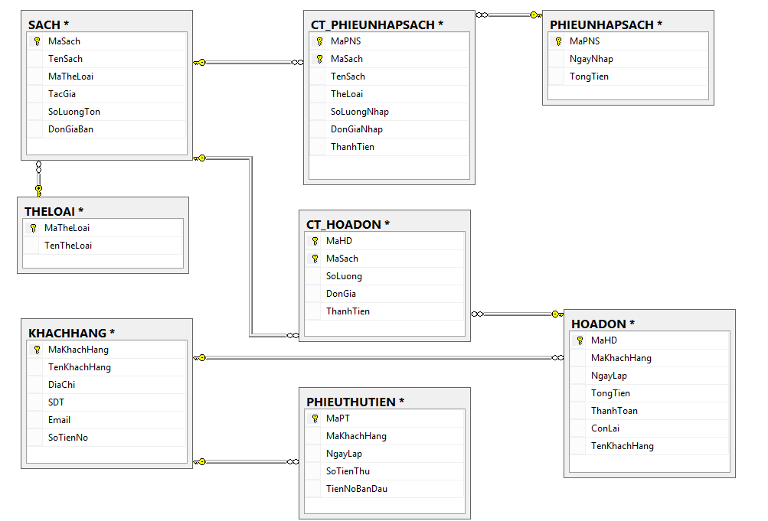

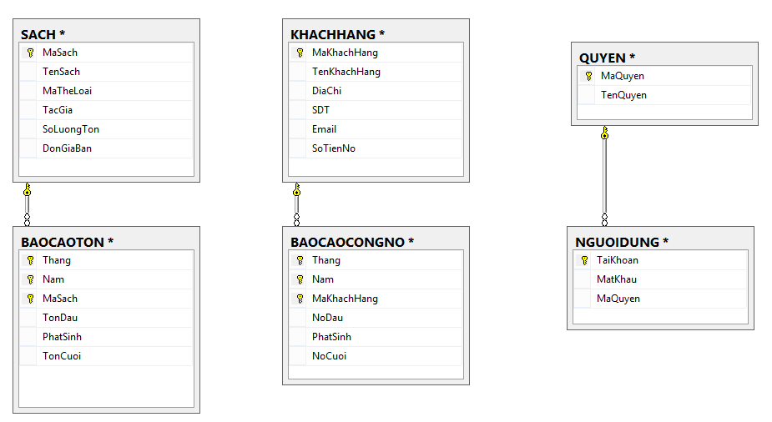

# Chương 4: Thiết kế phần mềm

# Chương 5: Cài đặt phần mềm

# Chương 6: Kiểm chứng phần mềm

# Chương 7: Triển khai và bảo trì